EXAMEN UD5
Fecha: 14/03/2024
CICLO: DESARROLLO DE APLICACIONES WEB  CURSO: 1º  MÓDULO: LENGUAJES DE MARCAS Y SGI |  | CALIFICACIÓN:
Nombre: | Apellidos: | CALIFICACIÓN:
Angel | García Pérez | CALIFICACIÓN:

Lee detenidamente y de forma completa cada uno de los problemas planteados y responde únicamente a lo que se pide.

La resolución de la prueba consiste en crear un repositorio en el usuario de GitHub que incluye los archivos generados para completar los ejercicios de la prueba. En dicho repositorio, se incluye una carpeta por cada ejercicio.

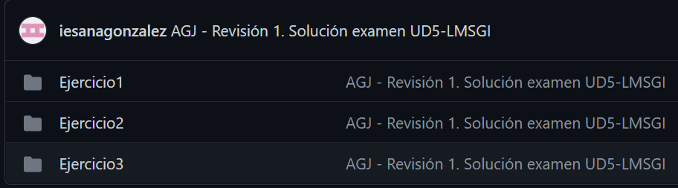

Nombre repositorio: NomApe1_Ex_UD5-LMSGI

Añadir a continuación la URL de acceso al repositorio:

Ejercicio 1 (1 punto).
1.a) Transformar el documento XML(libros.xml) a una lista con formato HTML donde cada elemento de la lista sea el nombre del libro, seguido de la editorial entre comillas dobles(<publisher>) separado por un guion y el año de publicación entre paréntesis, situando el código HTML en sus plantillas correspondientes. Nombre archivo XSL: (libros.xsl)

Formato de salida:
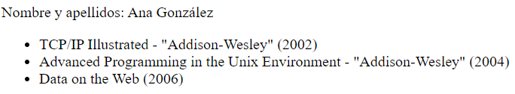

Adjuntar captura de pantalla que muestra el resultado obtenido. Completar el elemento necesario para mostrar el nombre y apellidos del alumno/a:

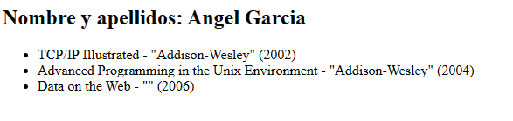

Ejercicio 2 (5 puntos).
<?xml version="1.0" encoding="UTF-8"?>
<ies nombre="IES Nuestra Señora de los Remedios" web="http://www.ieslosremedios.es" >
<ciclos>
<ciclo id="ASIR">
<nombre>Administración de Sistemas Informáticos en Red</nombre>
<grado>Superior</grado>
<decretoTitulo año="2009" />
</ciclo>
<ciclo id="DAW">
<nombre>Desarrollo de Aplicaciones Web</nombre>
<grado>Superior</grado>
<decretoTitulo año="2010" />
</ciclo>
<ciclo>
<nombre>Desarrollo de Aplicaciones Multiplataforma</nombre>
<grado>Superior</grado>
<decretoTitulo año="2010" />
</ciclo>
<ciclo id="SMR">
<nombre>Sistemas Microinformáticos y Redes</nombre>
<grado>Medio</grado>
<decretoTitulo año="2008" />
</ciclo>
</ciclos>
</ies>

Dado el anterior documento XML(iesFP.xml), realiza las siguientes transformaciones XSLT .
2.a) Mostrar los nombres de los ciclos sin etiquetas entre comillas dobles. (iesFP1.xsl)
Formato de salida:
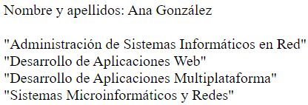

Adjuntar captura de pantalla que muestra el resultado obtenido. Completar el elemento necesario para mostrar el nombre y apellidos del alumno/a:

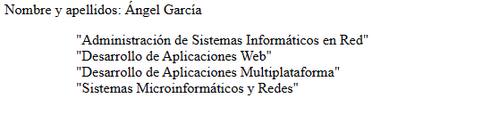

2.b) Mostrar en párrafos cada uno de los nombres de los ciclos entre comillas dobles. (iesFP2.xsl)
Formato de salida:
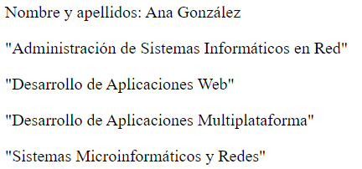

Adjuntar captura de pantalla que muestra el resultado obtenido. Completar el elemento necesario para mostrar el nombre y apellidos del alumno/a:

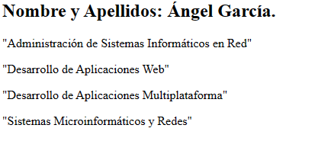

2.c) Mostrar en una lista sin numerar los nombres de los ciclos y entre paréntesis su grado. (iesFP3.xsl)
Formato de salida:
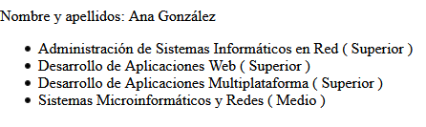

Adjuntar captura de pantalla que muestra el resultado obtenido. Completar el elemento necesario para mostrar el nombre y apellidos del alumno/a:
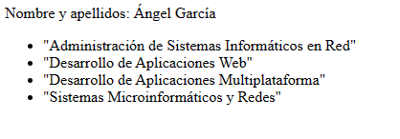

2.d) Mostrar en una lista numerada los nombres de los ciclos entre comillas dobles ordenados alfabéticamente de manera descendente y entre paréntesis su grado. (iesFP4.xsl)
Formato de salida:
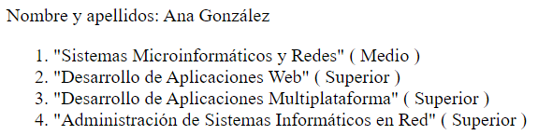

Adjuntar captura de pantalla que muestra el resultado obtenido. Completar el elemento necesario para mostrar el nombre y apellidos del alumno/a:

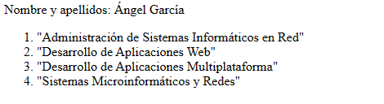

2.e) Mostrar en una etiqueta H1 el nombre del instituto y luego en una tabla con su fila encabezado las siguientes columnas, nombre del ciclo y año. Si el año es mayor al 2009 la letra será de color verde, si es igual al 2009 de color azul y si es menor al 2009 de color rojo. (iesFP5.xsl)
Formato de salida:
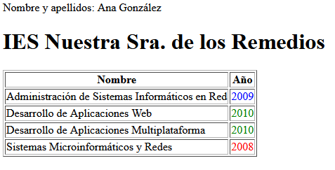

Adjuntar captura de pantalla que muestra el resultado obtenido. Completar el elemento necesario para mostrar el nombre y apellidos del alumno/a:

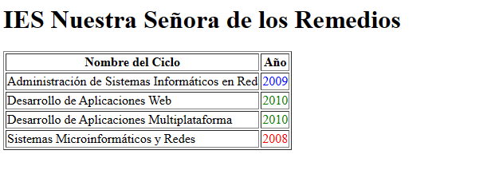
Ejercicio 3 (4 puntos).
<?xml version="1.0" encoding="UTF-8"?>
<bib url="http://www.uco.es/servicios/biblioteca/">
<libro año="1994">
<titulo>TCP/IP Illustrated</titulo>
<autor>
<apellido>Stevens</apellido>
<nombre>W.</nombre>
</autor>
<editorial>Addison-Wesley</editorial>
<precio>65.95</precio>
</libro>
<libro año="1992">
<titulo>Advan Programming for Unix environment</titulo>
<autor>
<apellido>Stevens</apellido>
<nombre>W.</nombre>
</autor>
<editorial>Addison-Wesley</editorial>
<precio>65.95</precio>
</libro>
<libro año="2000">
<titulo>Data on the Web</titulo>
<autor>
<apellido>Abiteboul</apellido>
<nombre>Serge</nombre>
</autor>
<autor>
<apellido>Buneman</apellido>
<nombre>Peter</nombre>
</autor>
<autor>
<apellido>Suciu</apellido>
<nombre>Dan</nombre>
</autor>
<editorial>Morgan Kaufmann editorials</editorial>
<precio>39.95</precio>
</libro>
<libro año="1999">
<titulo>Economics of Technology for Digital TV</titulo>
<editor>
<apellido>Gerbarg</apellido>
<nombre>Darcy</nombre>
<afiliacion>CITI</afiliacion>
</editor>
<editorial>Kluwer Academic editorials</editorial>
<precio>129.95</precio>
</libro>
</bib>
Dado el anterior documento XML (biblio.xml), realiza las siguientes transformaciones XSLT:
3.a) Mostrar una lista enumerada con todos los autores ordenados por apellidos. (biblio1.xsl)
Formato de salida:
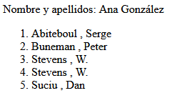

Adjuntar captura de pantalla que muestra el resultado obtenido. Completar el elemento necesario para mostrar el nombre y apellidos del alumno/a:
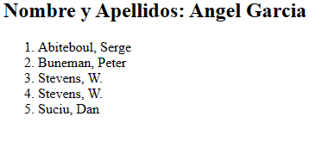

3.b) Mostrar una lista enumerada con todos los títulos de libros cuyo precio sea menor de 100. (biblioteca2.xsl)
Formato de salida:
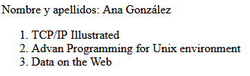

Adjuntar captura de pantalla que muestra el resultado obtenido. Completar el elemento necesario para mostrar el nombre y apellidos del alumno/a:

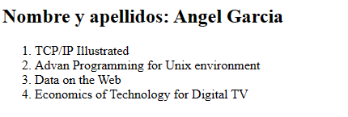

3.c) Mostrar una tabla con las siguientes columnas (biblioteca3.xsl):
- Precio del libro, ordenando los resultados por este campo (Nota: se ordenan como si fueran cadenas y no números).
- Título del libro. Se mostrará el fondo de la celda en color rojo si el precio es mayor de 100.
- Año de publicación. Se mostrará el texto en cursiva.
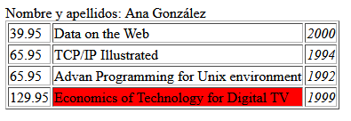
Formato de salida:

Adjuntar captura de pantalla que muestra el resultado obtenido. Completar el elemento necesario para mostrar el nombre y apellidos del alumno/a:

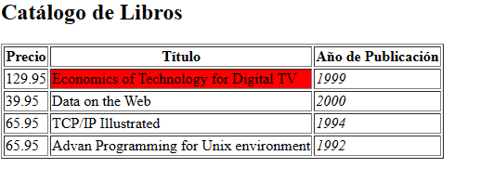

3.d) Mostrar una tabla con una primera fila de encabezado y con las siguientes columnas (biblioteca4.xsl):
- Título del libro, en color rojo si el precio es mayor de 100, añadiéndole el texto "(Caro)" a continuación, ordenando los resultados por este campo.
- Autores del libro mostrando primero el nombre y luego el apellido. Si hay más de un autor se muestran todos en la misma celda. Si no hay autor se deja en blanco. Separar palabras con espacio en blanco.
- Editores del libro mostrando el nombre, el apellido y la afiliación. Si hay más de un editor se muestran todos en la misma celda. Si no hay editor se deja en blanco. Separar palabras con espacio en blanco.
Formato de salida:

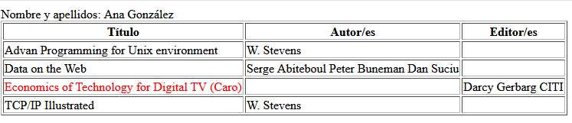
Adjuntar captura de pantalla que muestra el resultado obtenido. Completar el elemento necesario para mostrar el nombre y apellidos del alumno/a:

